【応用_午前_過去問】ハードウェア①

☆☆☆☆

〔問１〕

☆☆☆☆

〔問２〕

☆☆☆☆☆

〔問３〕

テキスト

☆☆☆☆

※解説

〔問４〕

☆☆☆☆☆

〔問５〕

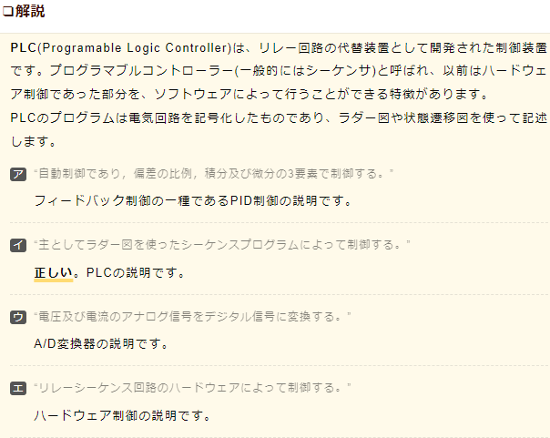

☆☆☆☆

〔問６〕

テキスト

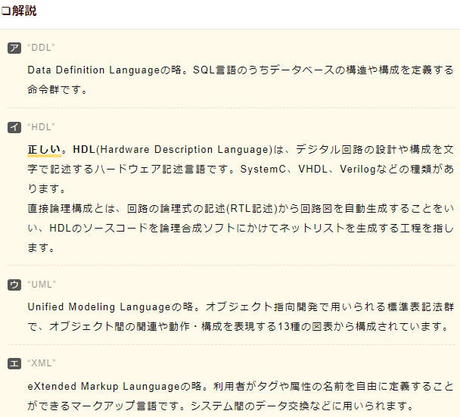

☆☆☆☆☆

※計算

※普通に場合分けしてやれば解ける

※別解(回路図から論理演算式？を考える)でも考えてみる

〔問７〕

テキスト

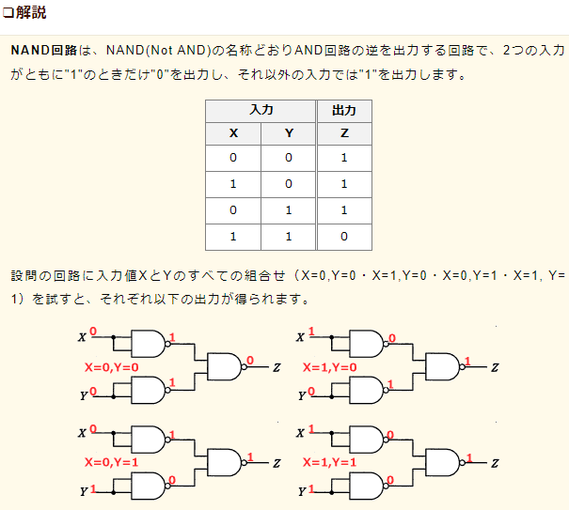

☆☆☆☆

※計算

※暗記？

〔問８〕

テキスト

☆☆☆

※計算

〔問９〕

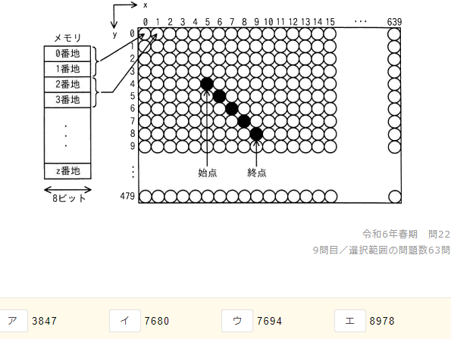

テキスト

☆☆☆☆

〔問10〕

☆☆☆☆

〔問11〕

テキスト

☆☆☆

※計算

※論理演算式？を使えば簡単に解ける

〔問12〕

☆

〔問13〕

ロゴ

☆☆☆☆

〔問14〕

テキスト

☆☆☆☆☆

※計算

〔問15〕

☆☆☆☆☆

※計算

※解説読み込む

〔問16〕

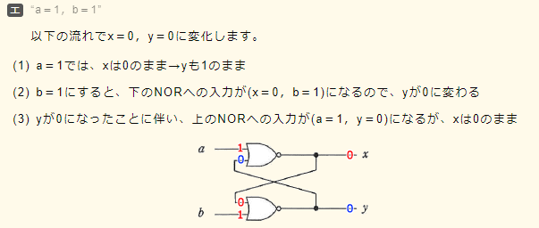

☆☆☆☆☆

※計算

〔問17〕

☆☆☆

※計算

〔問18〕

パソコンの画面

テキスト

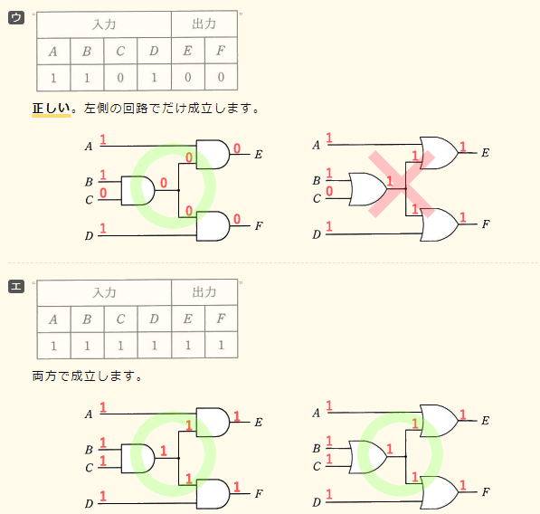

☆☆☆☆

〔問19〕

☆☆☆☆☆

※計算

※アドレスの対応を覚えていないとできない？

〔問20〕

ダイアグラム

パソコンの画面

☆☆☆

※計算

※2進数の普通の計算

〔問21〕

☆☆☆☆

〔問22〕

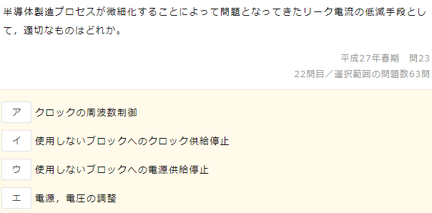

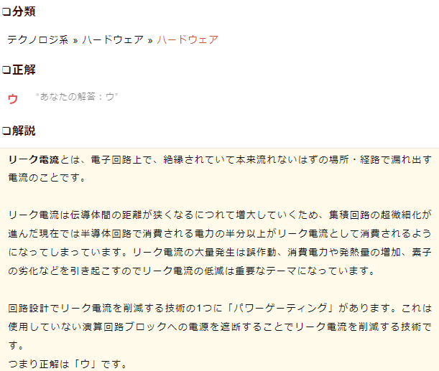

☆☆☆☆

〔問23〕

テキスト

☆☆☆☆☆

※計算

※もう一度考える

※消去法？

〔問24〕

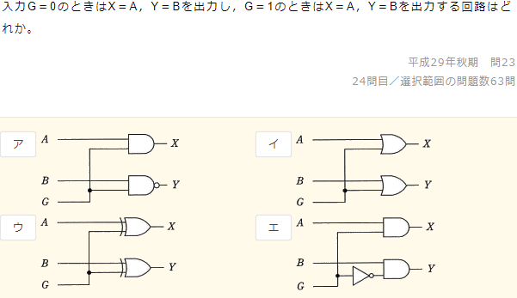

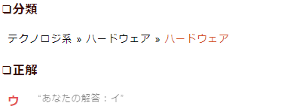

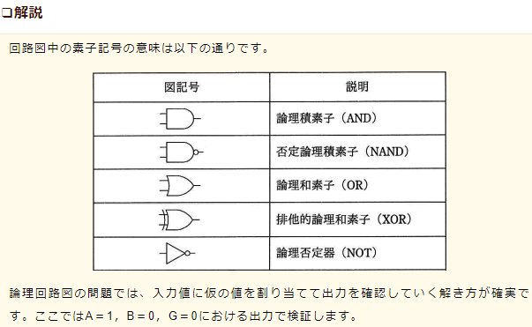

☆☆☆☆☆

〔問25〕

☆☆☆☆☆

〔問26〕

☆☆☆☆☆

※計算

※半加算器

〔問27〕

☆☆☆☆☆

※計算

※フリップフロップ回路？

〔問28〕

☆☆☆☆☆

※計算

〔問29〕

テキスト

☆☆☆☆

〔問30〕

テキスト

☆☆☆☆

〔問31〕

☆☆☆☆

〔問32〕

☆☆☆☆☆

※計算

〔問33〕

☆☆☆☆☆

※計算

〔問34〕

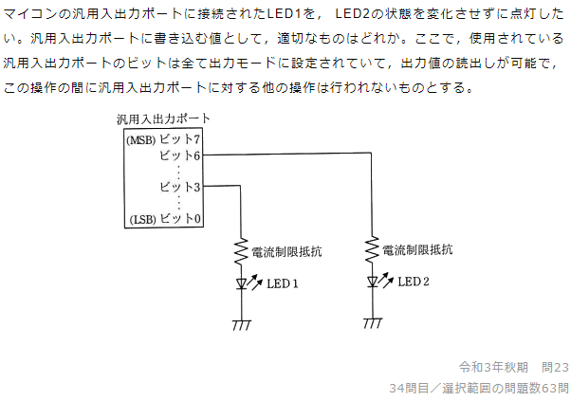

テキスト

☆☆☆☆☆

※計算

〔問35〕

☆☆☆☆

〔問36〕

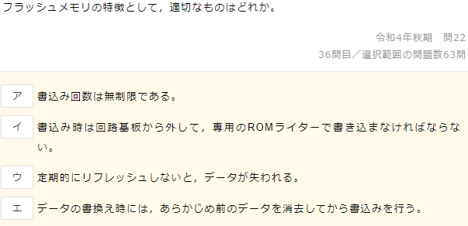

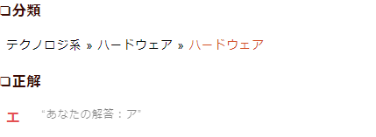

☆☆☆☆

〔問37〕

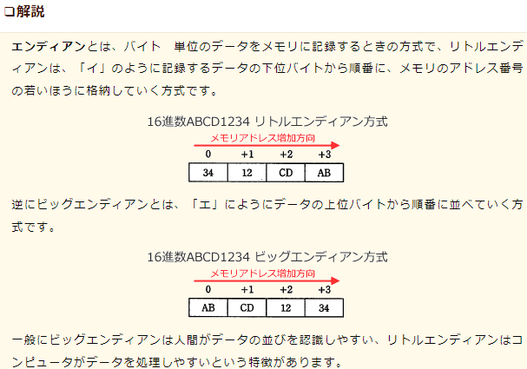

☆☆☆☆☆

〔問38〕

テキスト

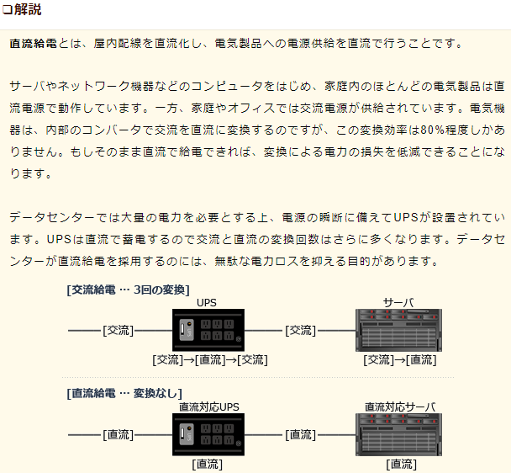

☆☆☆☆☆

※計算

〔問39〕

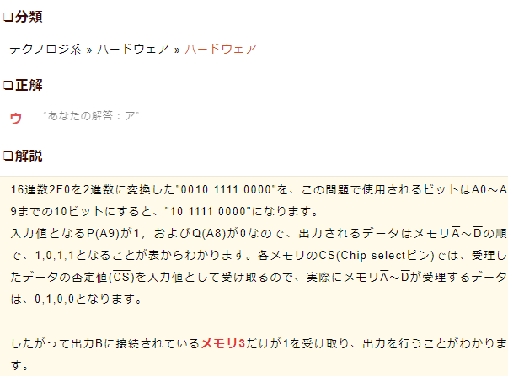

☆☆☆☆☆

※計算

※単位で攻めると解けた

〔問40〕

テキスト

☆☆☆☆☆

〔問41〕

テキスト

☆☆☆☆

〔問42〕

ロゴ

☆☆☆☆☆

〔問43〕

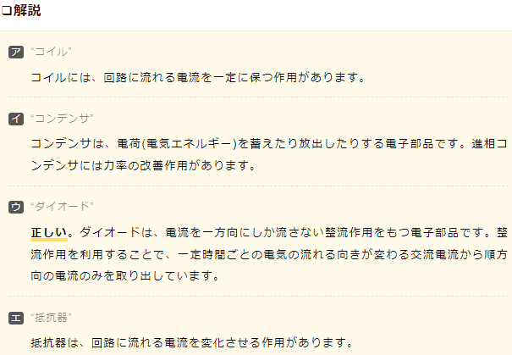

☆☆

※計算

〔問44〕

テキスト

☆☆☆☆

※計算

〔問45〕

テキスト

☆☆☆☆

〔問46〕

テキスト

☆☆☆☆

※計算

〔問47〕

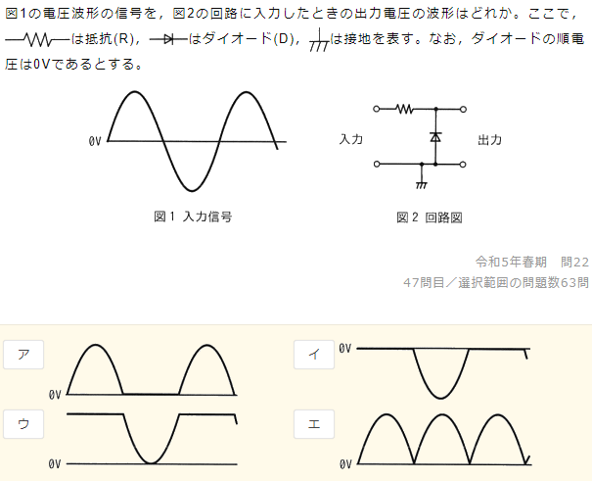

ダイアグラム

☆☆☆☆

〔問48〕

☆☆☆☆

〔問49〕

☆☆☆☆☆

※計算

〔問50〕

